Kerstles 02-2021

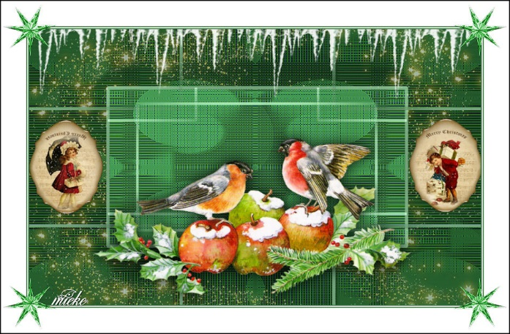

Benodigdheden

Materiaal

Kleuren

Voorgrondkleur #73a37b---Achtergrondkleur #477e50

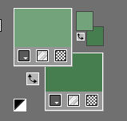

Filter

Filter---<I C Net Software> Filters Unlimited 2.0---Andrews Filters 30---Fours Times To Grid

1.

Bestand---Nieuw---Nieuwe afbeelding---Afmetingen afbeelding.

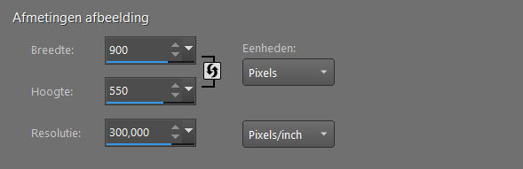

2.

Selecties---Alles selecteren

3.

Open--- X-Mas Time by_Mago74 pp (3).klein.png

4.

Bewerken---Kopiëren

5.

Bewerken---Plakken in selectie op je werkvel.

6.

Selecties---Niets selecteren

7.

Effecten---Afbeeldingseffecten---Naadloze herhaling---Voorinstelling---Standaard

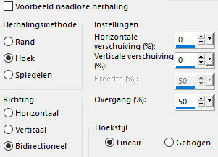

8.

Effecten---Insteekfilters---<I C Net Software> Filters Unlimited 2.0---Andrews Filters 30---Fours Times To Grid---5---4---5---7---4---6---18---95

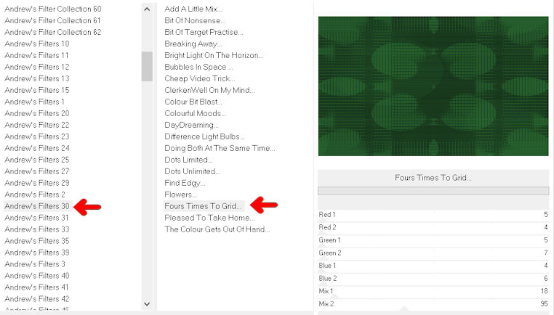

9.

Effecten----Randeffecten---Accentueren.

10.

Selecties---Selectie laden/opslaan---Selectie laden vanaf schijf--- kerstles-2-2051.PspSelection

11.

Selecties---Laag maken van selectie

12.

Selecties---Wijzigen---Selectie randen selecteren----Beide zijden---3---Anti-alias aangevinkt.

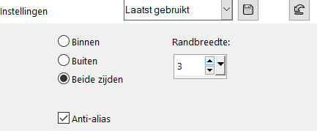

13.

Vul de selectie met je lichte voorgrondkleur

14.

Lagen--- Klik in je lagenpalet op deze laag---Zet Mengmodus op bleken.

15.

Selecties---Laag maken van selectie

16.

Selecties---Niets selecteren

17.

Effecten---Afbeeldingseffecten---Naadloze herhaling---Voorinstelling---Standaard.

18.

Lagen---Dupliceren

19.

Afbeelding---Formaat wijzigen---80%.

Formaat van alle lagen wijzigen niet aangevinkt.

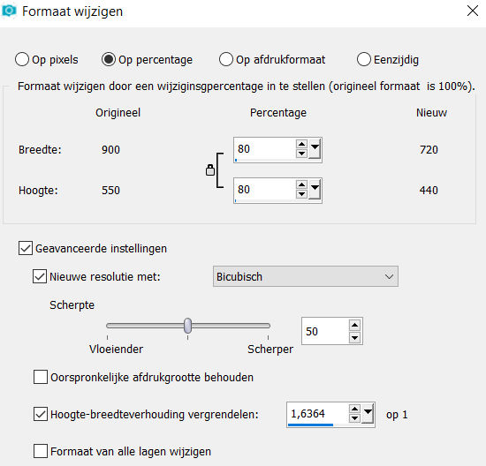

20.

Selecties---Selectie laden/opslaan---Selectie laden vanaf schijf--- kerstles-2-2051.PspSelection

21.

Selecties---Omkeren.

Klik op delete op je toetsenbord.

Selecties---Niets selecteren

22.

Klik in je lagenpalet op deze laag---Zet Mengmodus op bleken

Aanpassen---Scherpte---Nog scherper

23.

Open---deco-1

Bewerken---Kopiëren

Bewerken---Plakken als nieuwe laag op je werkvel

Lagen---Schikken omlaag.

Herhaal dit nog 2x maal.

24.

Open---deco-2

Bewerken---Kopiëren

Bewerken---Plakken als nieuwe laag op je werkvel

Lagen---Schikken---Bovenaan

Objecten---Uitlijnen---Boven

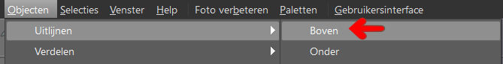

25.

Open---deco-3

Bewerken---Kopiëren

Bewerken---Plakken als nieuwe laag op je werkvel

26.

Open---eprf2rnw.png

Bewerken---Kopiëren

Bewerken---Plakken als nieuwe laag op je werkvel

Verplaats de tube iets naar beneden. (eigen keuze)

Effecten---3D-effecten---Slagschaduw----0---0---60---40---Kleur zwart

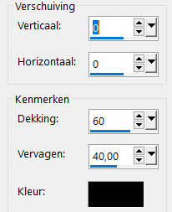

27.

Afbeelding---Randen toevoegen---2 pixels---donkere kleur.

Afbeelding---Randen toevoegen---2 pixels---#ffffff--wit

Afbeelding---Randen toevoegen---2 pixels---donkere kleur.

Afbeelding---Randen toevoegen---50 pixels---ffffff—wit

Open---ster--- Bewerken---Kopiëren

Bewerken---Plakken als nieuwe laag op je werkvel

Afbeelding---Randen toevoegen---2 pixels---donkere kleur.

28.

Plaats je watermerk op een nieuwe laag.

Opslaan als JPG.